Дополнительное соглашение №1
к Контракту 06/2025-6052 от 10.06.2025

г. Ташкент «18» июля 2026г.
ООО «PIPE METAL», именуемое в дальнейшем «Продавец», в лице генерального директора Голубева А.А., действующего на основании Устава, с одной стороны и
ЧДММ Ширкати Сохтмонии Амир, именуемое в дальнейшем «Покупатель», в лице генерального директора Чурбаев Б.Н., действующего на основании Устава с другой стороны, именуемые в дальнейшем вместе и/или по отдельности «Стороны», заключили настоящее дополнительное соглашение к Контракту 06/2025-6052 от 10.06.2025 (далее «Контракт») о нижеследующем:
Стороны договорились внести изменения в реквизиты Покупателя. С даты подписания настоящего Дополнительного соглашения реквизиты Покупателя изложить в следующей редакции:
Реквизиты в долларах США:
LLC «Shirkati Sokhtmonii Amir»
Republic of Tajikistan, Sughd region, Gulistan city,
Syrdarya town jamoat, Nurmatov street 28
TIN: 560005341
CORRESPONDENT BANK:
NATIONAL BANK FOR FOREIGN ECONOMIC ACTIVITY OF THE REPUBLIC OF UZBEKISTAN
SWIFT: NBFAUZ2X
BENEFICIARY BANK:
SUE "SAVINGS BANK OF THE REPUBLIC OF TAJIKISTAN "AMONATBONK""
DUSHANBE, TAJIKISTAN
SWIFT: ASSETJ22
Account: 20206840302238101000

Справка о государственной перерегистрации юридического лица №101000131257127 от 19.05.2025»
- Остальные условия Контракта, незатронутые настоящим соглашением, остаются неизменными и стороны подтверждают по ним свои обязательства.
- Настоящее соглашение вступает в силу с момента его подписания Сторонами.
- Настоящее соглашение является неотъемлемой частью Контракта, составлено в двух подлинных экземплярах на русском языке, по одному для каждой из Сторон.
- Юридические адреса, банковские реквизиты и подписи Сторон.

Поставщик  ООО «PIPE METAL»  Юридический адрес: Республика Узбекистан,  г. Ташкент, Яшнабадский район, ул. Темирчи, 19.  ИНН 309257076  ОКПО 31553613  Тел. +99878 113-12-11  Валютный – Доллар США  Расчетный счет: 2020 8840 3054 8961 9001  в Яшнабадском филиале АКБ «KAPITALBANK»  МФО 01158  SWIFT: KACHUZ22  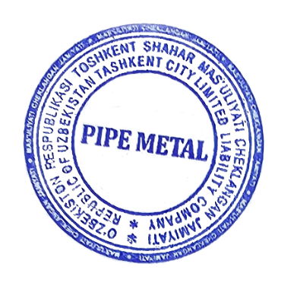  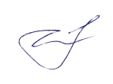  Генеральный директор ___ Голубев А.А. |  | Покупатель  ЧДММ «Ширкати Сохтмонии Амир»  Юридический адрес: Республика Таджикистан,Согдийская область, город Гулистан, сельсовет городок Сирдаре, улица Нурматов 28  ИНН: 560005341  Банк корреспондент:  NATIONAL BANK FOR FOREIGN ECONOMIC ACTIVITY OF THE REPUBLIC OF UZBEKISTAN  SWIFT: NBFAUZ2X  БАНК ПОЛУЧАТЕЛЯ:  ГУП «Сберегательный банк Республики Таджикистан «Амонатбанк»»  г. Душанбе, Республика Таджикистан  SWIFT: ASSETJ22  Счет: 20206840302238101000  Директор _____ Чурбаев Б.Н.

